Техника и технология измельчения целлюлозы

Автор: Игнатов Владимир Иванович
Дата написания статьи: 2013 год

Содержание
1.Некоторые области применения микроцеллюлозы
2.Блок-схема N1 линии для сушки и сухого измельчения целлюлозы и ее производных до 98% < 100 мкм на основе многороторной мельницы с измельчением за один проход
3.Блок-схема N2 линии для сухого измельчения целлюлозы и ее производных
до 99% < 125 мкм на основе дезинтегратора, работающего в цикле с воздушным классификатором
4.Использование роторно-вихревых мельниц компании Новые технологии для измельчения целлюлозы по схеме N1:

-высокоинтенсивный дезинтегратор РВМ-130-2
-высокоинтенсивный дезинтегратор РВМ-250-2
-высокоинтенсивный дисмембратор со встроенным классификатором РВМ-90
-оптимальная мельница для помола микроцеллюлозы

1.Некоторые области применения микроцеллюлозы

В Россию ежемесячно ввозится до 10 000 тонн молотой целлюлозы в то время, когда наша страна является крупнейшим производителем этого продукта, но не конечного материала (в данном случае – порошка), а сырья. Импортозамещение и развитие собственной промышленности стоит на повестке дня (и надо сказать, что не только в России). Наша компания специализируется именно на таких решениях. Взрывозащитой производств по выпуску порошков (включая целлюлозу) мы также занимаемся.

Целлюлоза - основная составляющая оболочки растительной клетки. Целлюлоза и производные целлюлозы используются в качестве:
-увеличения доли клетчатки в продуктах питания,
-связующих и загустителей в продуктах питания,
-в фармацевтической продукции,
-в производстве сухих строительных смесей,
-в производстве взрывчатых веществ.
Микроцеллюлоза используется в пищевой промышленности – в низкокалорийных пищевых продуктах (заправки для салатов, десертов и т.д.), в хлебобулочных, рыбных, мясных изделиях (в колбасах и сосисках для удержания воды), в диетических блюдах и т.д.
В фармацевтической промышленности целлюлоза служит, например, в виде сорбирующего агента, а также с обратной целью: как аккумулятор для быстрого высвобождения активных веществ.
Другая важная область применения целлюлозы - строительная отрасль, где ее волокна повышают прочностные и другие технологические качества строительных материалов.
Если в пищевых производствах используется в основном лиственная микроцеллюлоза (как наиболее нейтральная по вкусу и запаху), то в строительных изделиях допустима и хвойная микроцеллюлоза.
2.Блок-схема линии для сушки и сухого измельчения целлюлозы и ее производных до 98% < 100 мкм на основе многороторной мельницы с измельчением за один проход

На рис.2 (см. ниже) схематично показан комбинированный процесс «сушки + измельчения» целлюлозы и ее производных за один проход через мельницу. Основа системы – многороторная мельница (рис.1), которая эксплуатируется с подачей горячего газа.
Большим преимуществом здесь является то, что использование «длинной» камеры позволяет разместить большое число роторов с большим числом ударных элементов.
Это дает возможность объединить три стадии процесса: сушки, измельчения и классификации. Точнее, необходимость в последней отпадает, так как мельница конструируется под конкретную конечную крупность конкретного материала и после прохождения последовательно всей уровней измельчения (роторов) эта конечная крупность достигается без классификации.

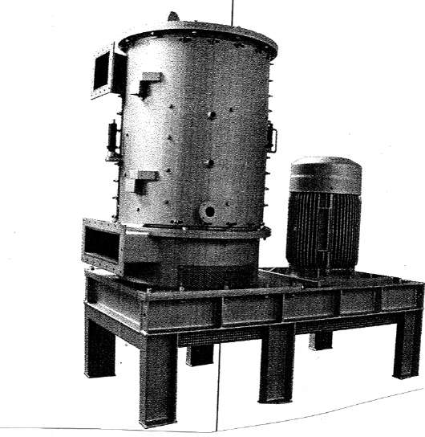

Рис.1. Внешний вид многороторной мельницы

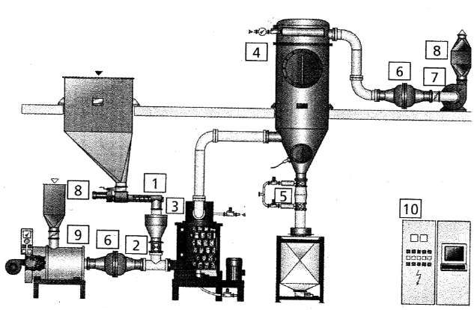

Рис.2. Комбинированный процесс «сушки + измельчения» целлюлозы
и ее производных
1.Шнековый дозатор (питатель)
2.Роторный клапан
3.Многороторная мельница
4.Фильтр с автоматическим встряхиванием
5.Противовзрывная задвижка с газоподавлением огня
6.Противовзрываной клапан
7.Вентилятор
8.Глушитель звука
9.Воздухонагреватель
10.Шкаф управления

Показательно, что процесс характеризуется, прежде всего, высокой эффективностью измельчения с учетом пропускной способности (производительности) и тонины конечного продукта.
Достижимая крупность готового продукта - до 98% < 100мкм
Влажность исходного продукта < 5%.

Важное замечание
Производные целлюлозы в порошковом состоянии являются потенциально взрывоопасными. Вследствие этого компании (производители оборудования для производства микроцеллюлозы) должны использовать системы, рассчитанные на повышение внутреннего давления. Как правило, линии должны выдерживать избыточное давление до 10 бар. Также необходимо использовать в комплектации линий системы подавления огня. То есть для таких компаний слова "Безопасность превыше всего" должны быть не просто лозунгом, но и обязательством.
Достоинства и недостатки схемы
1).К достоинствам схемы относится ее простота, удешевляющая решение и позволяющая снизить проток воздуха через мельницу (соответственно, снизить взрывоопасность смеси).
2).Недостатком такой мельницы является отсутствие внутреннего классификатора.
В результате, частицы, достигшие готовой крупности (а также воздух вместе с ними), продолжают переходить с одного уровня (ротора) на другой, нагружая привод, но, уже не измельчаясь. Это связано с тем, что в ударных мельницах эффективное снижение крупности зависит напрямую от скорости удара (то есть от линейной скорости ударных элементов, расположенных на обечайке ротора). В многороторной мельнице после достижения определенной крупности частицы измельчаться ударом следующими роторами не будут, так как все ротора имеют одну скорость. Измельчение (незначительное) будет продолжаться до выхода материала из мельницы только в результате перетирания частиц. Поэтому КПД такого оборудования ниже относительно роторно-вихревых мельниц другой конструкции.
3.Блок-схема линии для сухого измельчения целлюлозы и ее производных до 99% < 125 мкм на основе дезинтегратора, работающего в цикле с воздушным классификатором

Начальный размер частиц < 1 мм.
Исходная влажность < 3%
Крупность готового продукта: 99% < 125 мкм.
Необходимо отметить, что приводимая ниже на рис.3 схема - принципиальная.
Ее производительность зависит от типоразмеров мельницы, классификатора, циклонов и других элементов линии, включая аксессуары (клапана взрывозащиты и т.п.)
Как видно из блок-схемы, в отличие от ранее приведенной схемы, схема на основе дезинтегратора работает в два этапа.
Это необходимо, потому что волокна целлюлозы и ее производных относятся к трудноизмельчаемым материалам (растительные волокна на разрыв весьма стойкие) и не могут быть полностью разрушены в такой мельнице, как дезинтегратор (где материал находится доли секунды и подвергается ограниченному числу ударов рабочих элементов). В результате, крупность материала не сокращается до необходимого размера за один проход через мельницу. Иными словами, грубый материал измельчается на первом этапе (первом проходе через мельницу). После этого он классифицируется (выделяется готовый продукт) на втором (на воздушном классификаторе). Продукт готовой крупности выводится из процесса измельчения, а недоизмельченный продукт возвращается обратно в мельницу.
По соображениям безопасности, эта система также должна проектироваться с учетом достижения избыточного внутреннего давления до 10 бар.

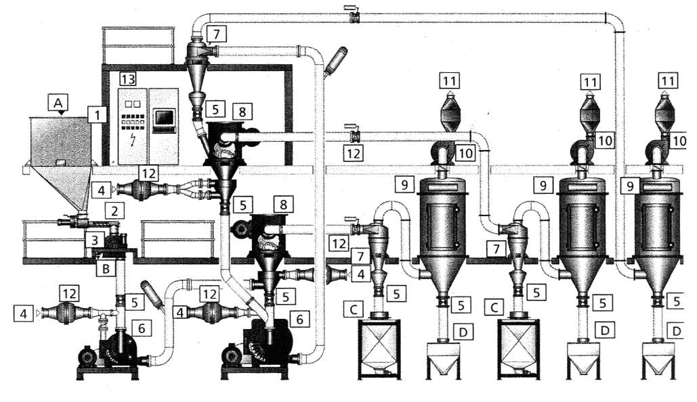

Рис.3. Блок-схема линии по сухому измельчению целлюлозы и ее производных ы цикле с классификатором

А-подача исходного продукта
D-выход готового продукта (порошка)
1.Бункер исходной продукции
2.Шнековый питатель
3.Металлический сепаратор
4.Подача воздуха на вход линии
5.Поворотный клапан
6.Ударная мельница UPZ
7.Циклон
8.Сверхтонкий классификатор ATP
9.Фильтр с автоматическим встряхиванием
10.Вентилятор с глушителем
11.Выход воздуха
12.Противовзрывные клапана
13.Шкаф управления

Достоинства и недостатки схемы
1).Приведенная выше схема линии на основе дезинтегратора потребляет меньше энергии на помол, чем мы имеем в первой схеме, так как из процесса измельчения (из наиболее энергозатратного этапа - помола) оперативно выводится материал с готовой крупностью (классификация материала по крупности потребляет в несколько раз меньше энергии, чем помол).

2).Однако у нее есть другой существенный недостаток. Для выделения готового продукта используются воздушные центробежные классификаторы, которые для эффективной работы требуют большого расхода воздуха. Как уже отмечалось выше, микроцелюлоза (порошок целлюлозы) является взрывоопасным веществом. При этом (как в большинстве таких порошков) важна концентрация его в воздухе.
Чем меньше содержание порошка в объеме смеси, тем смесь взрывоопаснее, хотя огневыделение при взрыве и снижается с уменьшением количества горючего материала в объеме. В частности, поэтому надо стремиться к минимизации объема измельчения из линии (например, путем выделения зоны измельчения от остальной части линии).

3).Схема измельчительной линии с выделенной (отдельной от мельницы) классификацией получается весьма сложная. Если учитывать (как указывалось выше), что такие линии обязаны выдерживать давление до 10 бар, то реализовать такое требование во второй схеме намного сложнее (герметизация множества оборудование, задвижек, воздухо- и продуктопроводов, каждый из которых должен выдерживать давление в 10 бар) и, соответственно, дороже.

4.Использование роторно-вихревых мельниц компании Новые технологии для измельчения целлюлозы по схеме N1

Компания «Новые технологии» имеет 12-летний опыт разработок мельниц для сверхтонкого измельчения минерального сырья и уже 4-х летний опыт их перепрофилирования для переработки растительного сырья. Также мы имеем собственное производство пищевых порошков, на котором отрабатываем наши технические и технологические разработки. Для производства микроцеллюлозы мы можем предложить 3 варианта мельниц, каждый из которых работает по первой из вышеприведенных схем вследствие большой интенсификации помола.
Рассмотрим сначала 2 из них:
-высокоинтенсивный дезинтегратор РВМ-130-2,
-высокоинтенсивный дезинтегратор РВМ-250-2,
Эффективность работы этих мельниц определяют новые конструкции роторов, которые позволяют увеличить интенсивность и эффективность вкачивания энергии привода в материал и соответственно увеличить коэффициент измельчения, отказавшись от классификаторов.
Подробнее о конструкции этих мельниц читайте на нашем сайте в разделе измельчительного оборудования.

Дезинтеграторы (мельницы со встречно вращающимися двумя роторами) РВМ-130-2 и РВМ-250-2 являются высокопроизводительным оборудованием. Они были разработаны для измельчения мела с 250мкм до 2 мкм за один проход без классификации. Достигнутая производительность – 1200 кг в час. Единственный их недостаток – это очень высоконагруженное оборудование. А как известно, при измельчении примерно половина затрачиваемой энергии идет не на разрыв материала, а переходит в нагрев (в тепло). Поэтому температура выходящей из мельницы пылевоздушной смеси превышает 100 градусов. При этом из-за очень малого объема камер измельчения, охлаждение стенок камер (путем организации водяных рубашек в цикле с охладителем) не позволяет эффективно снизить температуру. А температура стенок, вдоль которых движется материал, играет существенную роль в загорании измельчаемого материала. В результате, очень тонкие порошки, требующие для измельчения высоких (более 200м\сек) скоростей удара получить на таких мельницах не удается, если на входе не охлаждать подаваемый в мельницу воздух.

Все вышеперечисленные мельницы позволяют получить крупность 200-300мкм с производительностью до 1 тонны в час.
Конкретная производительность зависит от материала, требуемой тонины помола и мощности привода.
Особенностью данных мельниц является то, что они могут работать с минимальным протоком воздуха, что позволяет конструировать на их основе линии, замкнутые по воздуху с минимальным его протоком. Или линии на основе инертных газов, что существенно снижает взрывоопасность решения.

Третья мельница, предлагаемая компанией «Новые технологии» для измельчения целлюлозы – это мельница РВМ-90М. Это дисмембратор с одним плоским ротором, который является одновременно встроенным классификатором. Эту мельницу удается охладить так, что на ней мы измельчаем какао-шрот с жирностью до 16%.
А как известно, температура плавления какао составляет 36 градусов. Поэтому, чтобы шрот в процессе измельчения не расплавился, требуется материал охлаждать.
Это делается, как и в мельницах-дезинтеграторах РВМ-130-2 и РВМ-250-2, за счет охлаждения стенок камеры измельчения. Однако в мельнице РВМ-90М поверхность больше (газопылевая смесь охлаждается не только в мельнице, но и во всей остальной части линии измельчения). На основе мельницы РВМ-90М мы делаем мельницы для помола серы, пылевоздушная смесь которой также взрывоопасна, как и пылевоздушная смесь целлюлозы. На сере достигнутая производительность – 500 кг по классу 100 мкм.

Мельница работает с минимальным протоком газа (материал, в основном, движется под действием силы тяжести сверху вниз). Минимальный проток газа организуется исключительно для ускорения вывода из мельницы готового продукта и повышения производительности. В любом случае, пылегазовая среда - взрывобезопасная (с содержанием кислорода в газе на взрывобезопасном уровне).

Это достигается следующим образом:
-организацией в линии замкнутой по газу среды (без подсоса воздуха извне) за счет роторных питателей - разгрузителей специальной конструкции;
-небольшой подпиткой внутреннего объема линии инертным газом (углекислым или азотом) на случай небольшого поступления воздуха вместе с подаваемым и выводимым материалом;
-охлаждением газовой среды через охлаждаемые водой стенки линии;
-высоким содержанием измельчаемого материала в линии (по сравнению с малым содержанием газа), то есть не допускается взрывоопасное соотношение: измельчаемый материал – газ.

Более подробно о линии измельчения серы читайте в статьях в разделе «Сера».

